תרגיל בית 1 – מבוא למחשוב ענן

ליאור צוקר, 316375187

יוני אזרף, 209459239

דור שבת, 316575620

מור שמואל, 315040980

יובל רוזנר, 207756552

GIT : <https://github.com/liorZucker11/cloud-computing.git>

Samsung Electronicsתרגיל 1 :

<https://aws.amazon.com/solutions/case-studies/samsung-electronics-amazon-sagemaker-case-study/?did=cr_card&trk=cr_card>

**Samsung Electronics** היא חברה רב-לאומית שבסיסה בדרום קוריאה המספקת ללקוחות ברחבי העולם גישה לטכנולוגיה, כגון טלפונים ניידים, מחשבים ומכשירים חכמים.

האם נעשה שימוש בענן פרטי/ציבורי/היברידי ?

הטקסט מדבר על כך שהחברה Samsung Electronics משתמשת בשירותי AWS הידועים כשירות ענן ציבורי המסופק ע״י אמזון.   
ראשית, החברה משתמשת בשירות AWS SageMaker Canvas, זהו שירות לצורכי למידת מכונה, בעזרת שירות זה החברה הצליחה ללמד אנליסטים עסקיים לחזות ביקוש עבור memory hardware מבלי לכתוב קוד.

-AWS SageMaker Canvasשירות

באמצעות ממשק ללא קוד, האנליסטים העסקיים של החברה יכולים ליצור מודלים של למידת מכונה מדויקת ביותר, ללא כל ניסיון למידת מכונה או כתיבת שורת קוד אחת.

האנליסטים מקבלים גישה למודלים מוכנים לשימוש כולל דגמי יסוד מאמזון.

-AWS SageMaker Studioבנוסף, החברה משתמשת בשירות

אם קבוצת המודיעין השיווקי זקוקה לסיוע כלשהו עם מודל, היא יכולה לשתף פעולה עם צוות data science באמצעות שירות זה. שירות זה מציע מבחר רחב של כלים ייעודיים לביצוע כל שלבי הפיתוח של למידת מכונה ולייעל את שיתוף הפעולה בין הצוותים השונים. כל זה מתבצע בממשק אחד מבוסס אינטרנט.

ושירות נוסף שבו החברה משתמשת נקרא AWS Data Lab-

מטרתו היא לימודית, להעצים לקוחות ולשפר את השירות של AWS ע״י העברת ידע ומיומנויות, פתרון אתגרים טכניים והבטחת שיטות עבודה מומלצות בשימוש הטכנולוגיה של AWS.

מודל שירות – **SAAS/PAAS/IAAS**Samsung Electronics משתמשת בשילוב של שירותי ענןSaaS ו-PaaS.

SaaS- שירות AWS SageMaker Canvas זמין למשתמשים דרך האינטרנט, כך שהמשתמשים, במקרה שלנו, האנליסטים העסקיים אינם דואגים לתשתית התוכנה, לשרתים או לגודל האחסון, אלא מתעסקים רק במשימות ML ללא-קוד, כלומר משתמשים ביישומי התוכנה כמו שנלמד במודל הSaaS.

PaaS- שירות AWS SageMaker Studio מהווה סביבת פיתוח משולבת (IDE) המיועדת ל-  
build, train and deploy של מודלים ללמידת מכונה.

מטריקות לבדיקת הצלחת ההטמעה

Security: **בוחן את הגנת המידע של החברה הקשורים לענן.**

**בעת בניית מודלי** ML **החברה עלולה להשתמש במידע פנים אשר לא תרצה לחשוף לציבור/לחברות מתחרות. נרצה לוודא כי אבטחת המידע תהיה ברמה הטובה ביותר.**

Service and Helpdesk: **בוחן את זמן קבלת העזרה מהשירות.**

**במאמר נחשפנו לכן ש**AWS **מספקת שירות של למידת התוכנה** (AWS Data Lab)**. ניתן ללמוד מכך כי במידה ולימוד השירות דורש עזרה חיצונית מהספק עצמו**(AWS) **אז יכול להיווצר עיכוב במענה ובכך לפגוע באיכות העבודה של החברה.**

Scalability: **בוחן את כמות המשתמשים שניתן לשרת בו זמנית.**

**במקרה שלנו המשתמשים הינם האנליסטים העסקיים וצוות** data science**. אנו רוצים לבחון את ביצועי השירות, האם המשתמשים יכולים לבנות/לחשב מודלים בו זמנית, לעבוד על אותו מודל בו זמנית והאם מספר צוותים הקשורים לאותו המודל יכולים לבצע אינטגרציה יחד ללא תקלות ועיכובים.**

**האם היינו מציעים מודל אחר עבור החברה או שימוש שונה בשרתי ענן?**

**ניכר כי ההטמעה הניבה תוצאות חיוביות, וניכר ייעול בתהליך החיזוי, כנדרש.**

**השירות** AWS SageMaker Canvas **הביא לעלייה בדיוק החיזוי תוך צמצום משמעותי של הזמן הנדרש להשגת תוצאות. אנליסטים עסקיים יכולים כעת ליצור תחזיות** ML **מדויקות בקלות ובמהירות, מה שמאפשר קבלת החלטות מושכלות יותר.**

**האנליסטים העסקיים הם ללא ניסיון בכתיבת קוד ובכל זאת מעורבים בחיזוי בזכות שירות זה, מה שמתאים היטב למטרה של החברה לערב בעלי עניין שונים בתהליך החיזוי.**

**בנוסף, שיתוך הפעולה בין האנליסטים העסקיים לבין צוות** data science **המשתמשים בשירות** AWS SageMaker Studio **מוכיח אינטגרציה יעילה. האנליסטים יכולים לעבוד על מודלים פשוטים יותר, לחסוך זמן, ועדיין יש להם את היכולת לשתף פעולה עם צוות המדענים על מודלים מתקדמים יותר בעת הצורך.**

**בהתחשב בכל זה, ובהצלחת ההטמעה הנוכחית שהוביל להתרחבות לצוותים נוספים בחברה המשתמשים בשירותים אלו, אנו לא רואים לנכון להציע שירות ענן אחר.**

תרגיל 2 : Design Thinking

**שם האתר שנבחר הוא Microsoft Azure.**

**Microsoft Azure הוא שירות ענן שפותח על ידי מיקרוסופט, המאפשר בנייה, בדיקה, פריסה וניהול של יישומים ושירותים דרך מרכזי נתונים שמנוהלים על ידי מיקרוסופט. הוא מציע מגוון רחב של שירותי ענן, כולל חישוב, אנליטיקה, אחסון ורשתות. Azure מאפשר למשתמשים לבחור ולשלב את השירותים הללו כדי לפתח ולהרחיב יישומים חדשים או להפעיל יישומים קיימים בענן הציבורי.**

**שירות הענן תומך במגוון רחב של מערכות הפעלה, שפות תכנות, מסגרות, מסדי נתונים והתקנים, ומאפשר שימוש בכלים ובטכנולוגיות מוכרות.**

שלב 1 – הגדרת פרסונה:

|  |  |  |
| --- | --- | --- |
| מאפיינים: **יוני הינו בוגר תואר הנדסת תוכנה אשר החל את עבודתו הראשונה בחברת הייטק. במהלך עבודתו נחשף יוני לתחומים הנוגעים במחשוב ענן. הוא הרגיש שעליו לחזק ולהעשיר את הידע בצורה נוחה, פשוטה ויעילה, על מנת להשתלב ביתר קלות בעבודה ולמצוא חן בעיני המעסיק.** | פרטים אישיים: **שם: יוני אזרף גיל: 26 מין: זכר מקום מגורים: קריית ביאליק השכלה: בוגר מסלול מצטיינים בתיכון, בעל 5 יחידות מתמטיקה ואנגלית בעל תואר ראשון להנדסת תוכנה B.SC במכללת בראודה מקום עבודה: עובד בחברת הייטק בתל אביב אשר מנהלת חוות שרתים**  **מצב משפחתי: רווק** | מתכנת מחשבים לסטארטאפ שלך | קורל טכנולוגיות |

תרחישים:

|  |  |
| --- | --- |
| מספר תרחיש | פירוט |
| **1** | **יוני עובד מתחיל בחברת הייטק בתל אביב המשתמשת בשירותי ענן.  יוני פחות מכיר את תחום הענן ורוצה להעמיק את הידע שלו בנושא.  מאחר ויוני מהנדס תוכנה מתחיל, אין ברשותו זמן פנוי והוא מעוניין ללמוד על מחשוב ענן באופן קליל ויעיל ככל האפשר.  לכן, לאחר יום העבודה נכנס יוני למנוע החיפוש וקורא מאמרים וכתבות בנושא.  יוני מקדיש לגלישה באתר ובמנוע החיפוש כשעתיים מדי יום.** |
| **2** | **יוני נמצא במהלך יום עבודה והוא נתקל בבעיה בנוגע לנושא מסוים הקשור למחשוב ענן.  יוני נכנס למנוע החיפוש, רושם את הנושא בתיבת החיפוש, קורא שני מאמרים בנושא ולאחר מכן מצליח לפתור את הבעיה.** |
| **3** | **במהלך הפסקת הצהריים במשרד, יוני מתווכח עם חברו לעבודה בנושא הקשור למחשוב ענן. על מנת לקבוע מי צודק, מחליטים יוני ושותפו למשרד להיכנס למנוע החיפוש ולקבל מידע קונקרטי בנושא השאלה.** |

שלב 2 – Empathy Map:

* **כיצד אתה מגדיר את הצורך העסקי שלך בהקשר של מחשוב ענן?**
* **מהן האתגרים העיקריים שאתה נתקל בהם בעת חיפוש מידע על מחשוב ענן?**
* **אילו תכונות אתה מחפש במנוע חיפוש שיסייע לך למצוא מידע אמין על מחשוב ענן?**
* **האם יש נושאים מסוימים בתחום מחשוב הענן שאתה מתקשה למצוא מידע עליהם?**
* **כיצד אתה מעדיף לקבל את המידע - דרך כתבות, וידאו, פודקאסטים, או אולי פורומים ודיונים?**
* **האם ישנם מקורות מידע מסוימים (אתרים, בלוגים, פורומים) שאתה מוצא כמועילים במיוחד?**
* **מה היה האתגר הגדול ביותר שהתמודדת איתו בחיפוש אחר פתרונות מחשוב ענן וכיצד התמודדת איתו?**
* **באיזה תדירות אתה משתמש בשירותי ענן במהלך היום?**
* **באיזה מנוע חיפוש אתה משתמש כיום? ומדוע?**

|  |  |
| --- | --- |
| **Thinks**  **יוני חושב שהוא צריך להבין יותר על נושא מחשוב הענן כדי להשתלב בעבודה מהר יותר.  יוני חושב אילו כלים וטכנולוגיות יהיה עליו ללמוד במהלך העבודה החדשה.  יוני חושב כיצד יוכל ליישם את הידע החדש שצבר במנוע החיפוש ולמנף את הידע לתוצאות במקום העבודה.** | **Says**  **"אני מחפש דרכים ללמוד יותר על מחשוב ענן בצורה יעילה ומהירה"  "אני מתקשה למצוא ע"י הקלדה בלבד בתיבת החיפוש מידע שמשרת אותי"  "אני מבין שבנושא מחשוב ענן יש הרבה טכנולוגיות חדשות ללמוד ואינני יודע מאיפה להתחיל"** |
| **Feels**  **יוני מתרגש מאוד ממקום העבודה החדש ומלא במוטיבציה ללמוד נושאים חדשים.  יוני חושש שלא יצליח להשתלב ולהתמצא בחומר הנלמד בעבודה.  יוני מרגיש צורך להוכיח את עצמו כדי שיעריכו אותו במקום העבודה ויקדמו אותו בעתיד**. | **Does**  **כאשר יוני העיד על כך שהוא חושש שלא יצליח להשתלב בעבודה הוא לחש זאת והביע פרצוף מודאג.  יוני רכן קדימה בשיחה ודיבר בביטחון כאשר הראה עניין בלחקור וללמוד לעומק על הנושא מחשוב ענן.  יוני התמהמה והביע אכזבה כאשר נשאל איזה מנוע חיפוש הוא משתמש כיום.** |

שלב 3 – רעיונות:

**חשיבה מסתעפת:**

|  |  |
| --- | --- |
| **שם** | **רעיונות** |
| **יוני** | **להטמיע NLP על מנת לאפשר חיפוש המותאם לשפה טבעית** |
| **מור** | **לאפשר לבצע חיפוש על ידי העלאת תמונות וזיהוי קולי** |
| **ליאור** | **חיפוש מותאם אישית בעזרת כלי AI המותאם להיסטוריית החיפושים של אותו משתמש** |
| **יובל** | **בעת הקלדה בתיבת החיפוש המנוע יאפשר השלמה אוטומטית ויציע אפשרויות חיפוש הקשורות לנושא** |
| **דור** | **תהיה קיימת אפשרות לסנן את תוצאות החיפוש על פי קריטריונים מסוימים (תמונות, מאמרים וכו')** |

**חשיבה מתכנסת:**

**בסיעור המוחות בין חברי הצוות הגענו להבנה שהפתרון האידיאלי אמור להיות פתרון שרלוונטי לתקופתנו, מהיר ויעיל שיאפשר חיפוש ביתר קלות כפי שהפרסונה היה רוצה.**

**בנוסף, התחשבנו בקושי הביצוע ובסיבוכיות של הפתרונות השונים שהעלנו מבחינה טכנית.**התכנסנו לשני פתרונות עיקריים:

הראשון **הוא חיפוש מותאם אישית בעזרת כלי AI ו**השני **הוא הטמעת NLP .**

**לבסוף התכנסנו ל**רעיון אחד **של חיפוש בעזרת AI, פיתוח בעזרת AI הוא פיתוח יעיל במיוחד בימים של היום עם כל הטכנולוגיות החדשות שיש בשוק , יש API מיוחדים שיאפשרו לנו להציג פונקציונליות מיוחדות וחדשניות.**

**בנוסף הAI ילמד את המשתמשים ובכך יוכל לשפר את עצמו, וככל שיעבור הזמן יפיק תוצאות טובות יותר.**

שלב 4 – דרישות המערכת:

**דרישות פונקציונליות:**

1. **המערכת תאפשר חיפוש אוטומטי בהתאם להיסטורית החיפוש של המשתמש.**
2. **המערכת תאפשר עיבוד שפה טבעית.**
3. **המערכת תאפשר שימוש בלמידה עצמית של החיפושים.**
4. **המערכת תספק תוצאות בזמן אמת.**
5. **המערכת תאפשר התחברות משתמש לאתר.**

**דרישות לא פונקציונליות:**

1. **הAPI יהיה זמין ב99.9 אחוז ויתמוך בלפחות 10,000 משתמשים בו זמנית בלי פגיעה בביצועים – performance**
2. **המערכת תספק תמיכה טכנית יעילה – usability**
3. **המערכת תתמוך בשפה האנגלית -** [**localization**](https://en.wikipedia.org/wiki/Internationalization_and_localization)
4. **המערכת תכתב בפלטפורמת google colab ליצירת UI נוח ונעים למשתמש – usability**
5. **המערכת תאפשר תגובה של פחות מ2 שניות בתהליך העיבוד השפה הטבעית – performance**

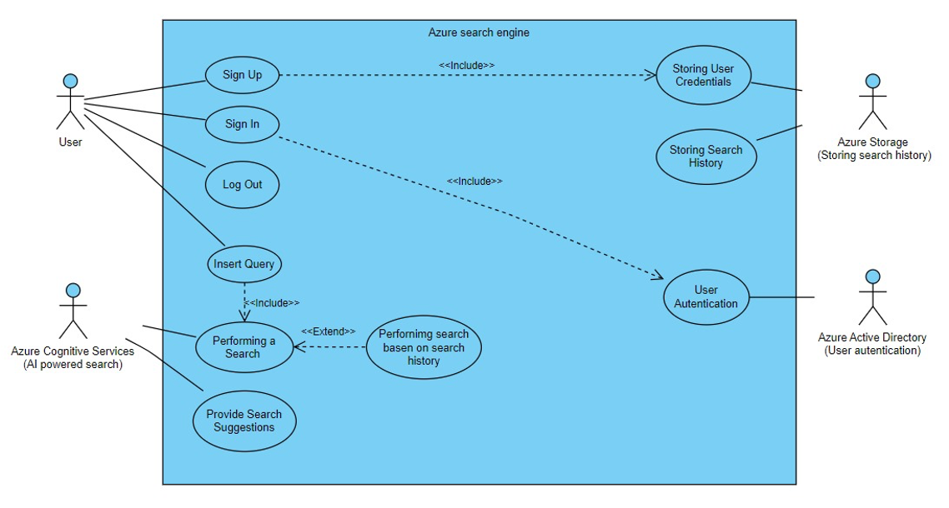שלב 4 – Use Case:

**לאחר סיור וחיפוש באתר Azure Microsoft מצאנו כי ישנם כמה "שחקנים" נוספים העוזרים לתהליך. Azure Storage אחראי על אחסון הנתונים כמו היסטוריית החיפוש ונתוני המשתמש, Azure Active Directory אחראי על אימות המשתמשים המשתמשים במערכת, Azure Cognitive Services מציע שירותים של חיפוש בעזרת כלי AI.**

שלב 5 – אבטיפוס מנייר:

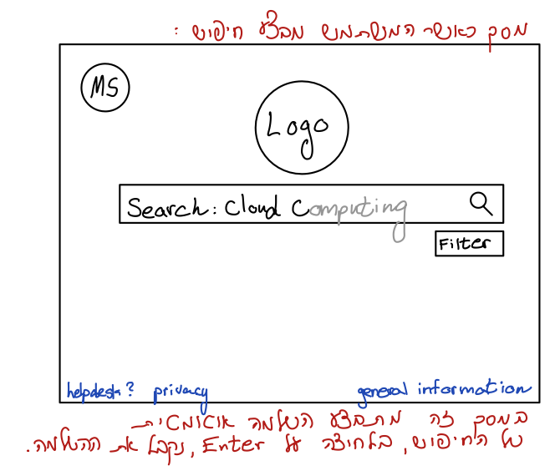

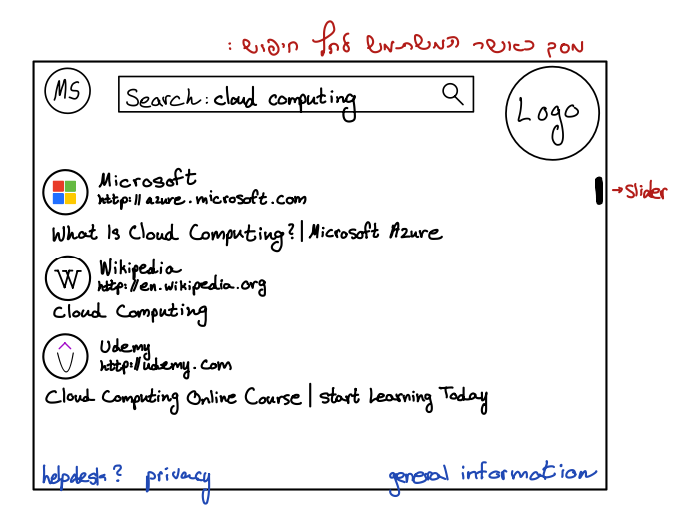

**הסבר על האלמנטים המרכזיים באבטיפוס:**

* **קו העיצוב של מנוע החיפוש באופן כללי הוא מינימליסטי - על מנת לא להעמיס על המשתמש.  
  הוא יהיה "המשכי" כלומר, אנו ניתן את אותו עיצוב באופן כללי לכל המסכים, אנו נמשיך עם אותו מיקום ללוגו בכל מסך. עבור כל מסך ניתן לראות בבירור איך ניתן להשתמש בו.**
* **אייקונים של סימני שאלה יאפשרו popup של מידע לשם הבהרה עבור כל מקום בהם נמצאים.**
* **בעת מעבר עם העכבר / לחיצה ועזיבה עם האצבע (במסכי טאצ׳) מעל סמל הלוגו ניתן להבין שהוא לחיץ וזהו הכפתור שייקח(יחזיר) אותנו תמיד למסך הבית.**
* **אחד ההבדלים הגדולים של מסך הבית ממסכים אחרים זה מיקום הלוגו שלו.**
* **לאחר שמשתמש מתחבר יופיעו ראשי התיבות שלו שמראות שהוא התחבר משמאל למעלה, במידה וילחץ על ראשי התיבות שלו יוכל לראות את פרטיו המלאים ואפשרות להתנתק.**
* **האפשרות לסנן תוצאות תהיה נגישה וקרובה למנוע החיפוש – היא תפתח dropdown menu באותו מסך.**
* **כאשר משהו הוא לא "כפתור קלאסי" נשנה את הצבע שלו לכחול כדי שיהיה ברור למשתמש שהוא יכול ללחוץ עליו.**
* **כאשר משתמש מחובר, בלחיצה על search tab יפתחו לו הצעות חיפוש אחרונות שביצע. במידה והמשתמש לא מחובר יפתחו הצעות כלליות הקשורות למחשוב ענן.**